

**MODULO**

**BEBIDAS DESTILADAS Y FERMENTADAS**

**Unidad 2 Actividad 2**

**Momento Colaborativo**

**Materias primas y productos fermentados**

**Por:**

**Ana Patricia Guzmán Blandón**

**PROFESIONAL EN GASTRONOMIA**

**2018**

**Actividad:**

**APORTE UNO:** Realice un aporte al foro de discusión en el que dé respuesta a la siguiente pregunta orientadora.

¿Cuáles son los principales productos obtenidos mediante procesos fermentativos y cuáles son sus características organolépticas, teniendo en cuenta las materias primas utilizadas?

**APORTE DOS:** Revise los aportes realizados por sus compañeros, luego controvierta o complemente el aporte de por lo menos un compañero.

En las antiguas civilizaciones, las personas conservaban sus alimentos al fermentarlos. Al consumirlos, su estado de salud general mejoraba, incluida su salud intestinal

Debido a que el 80 % de su sistema inmunológico se encuentra en su intestino, la fermentación de vegetales, así como el yogur y el kéfir, introducen bacterias beneficiosas para equilibrar y mejorar la salud intestinal.

Los alimentos más conocidos en nuestra cultura y que existen gracias a la acción de los microorganismos (en ocasiones los resultados no dependen sólo de un tipo de microorganismos, por ejemplo la pulpa del cacao es fermentada por levaduras y bacterias):

## ALIMENTOS FERMENTADOS CON LEVADURAS

## Qué son exactamente?

Los alimentos fermentados son aquellos en los que se ha permitido el desarrollo de mohos, bacterias o levaduras. Estos microorganismos no son perjudiciales para la salud: ayudan a potenciar el sabor de los alimentos, aumentan su vida útil y facilitan su digestión, ya que son beneficiosos para nuestra flora intestinal. Pero, ¿cuáles son los alimentos fermentados más famosos?

## ALIMENTOS FERMENTADOS POR BACTERIAS

## Las bacterias producen **fermentación láctica**. Gracias a la acción de las bacterias tenemos: **queso**, **yogur**, **kéfir**, **chucrut** y **pickles**, **vinagre** (fermentación láctica del vino), fermento para el pan o[levadura madre](https://www.conasi.eu/levaduras-ecologicas-biovegan/486-masa-madre-ecologica-de-espelta.html).

**LA ACTUALIDAD DE LOS ALIMENTOS FERMENTADOS**

Últimamente apenas se tiene en cuenta consumir alimentos fermentados para aprovechar sus cualidades beneficiosas para nosotros. Pero en el caso de que queramos hacerlo, debemos ser conscientes de que las tecnologías industriales que se aplican a los alimentos hacen que para que éstos sean conservados por largo tiempo, losmicroorganismos ya no llegan a nosotros vivos, con lo cual sus efectos terapéuticos han desaparecido.

Si por ejemplo el miso lo compras pasteurizado, no recibes el beneficio de sus microorganismos. Igualmente ocurre con la cerveza, sólo con cerveza artesanal puedes tomarla realmente viva y fresca.

Las levaduras forman parte del grupo de los hongos. Producen **fermentación alcohólica** y con ella

Conseguimos:

**Bebidas**, en su mayor parte alcohólicas: **vino, cerveza, cava, sidra**(fermentación del zumo de manzana), whisky, coñac, ron, aguardiente, vodka (destilación del fermentado de cereales o jugo de caña, **ama zaque** (fermentación de arroz por aspergillus orzase), **té kombucha** (levaduras y bacterias que producen fermentación de infusión de te). El **té negro** es té verde que ha sido sometido a fermentación.

**Alimentos**: **pan, tempeh** (fermentación de semillas de soja),

**Condimentos:** miso (fermentación por aspergllus oryzae de un cereal, soja u otra legumbre y sal), salsa de soja (fermentación por aspergillus soja).

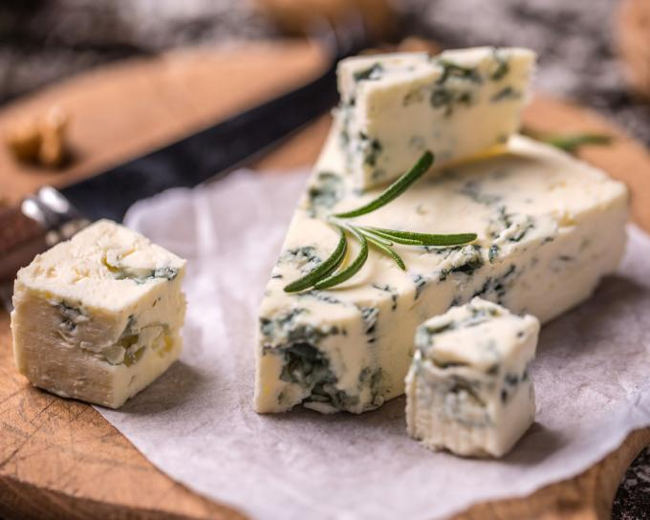

## Queso

Los fermentados de la leche se suelen tolerar mejor que esta y poseen más nutrientes. El [queso](https://www.miarevista.es/salud/fotos/tipos-de-queso), en concreto, se elabora con un proceso de maduración y fermentación, en el cual las bacterias se encargan de acidificar la leche. Estos microorganismos están más presentes en unos quesos que en otros, como en los azules:**el color del roquefort o del queso gorgonzola proviene de mohos.**

**Propiedades organolépticas**

Mediante el sentido de la vista percibimos unas determinadas características en el queso tanto en su aspecto exterior (corteza, color, rugosidades) como interior (ojos, huecos, color de la pasta, etc.)

Por el **aspecto exterior** de la corteza podemos observar quesos de:

Corteza lisa y cerosa.

Corteza enmohecida.

Con la marca de la pleita.

Con tratamientos en su corteza. (Pimentón, vino, aceite, etc.)

El **color de la corteza** puede ser:

Blanco, característico de los quesos frescos

Blanco enmohecido debido a la acción de los mohos.

Amarillo tenue como en quesos tiernos de vaca.

Amarillo pajizo en quesos de oveja.

Amarillo anaranjado, producido por bacterias de superficie, Pardo oscuro en los ahumados. Rojizo debido al pimentón.

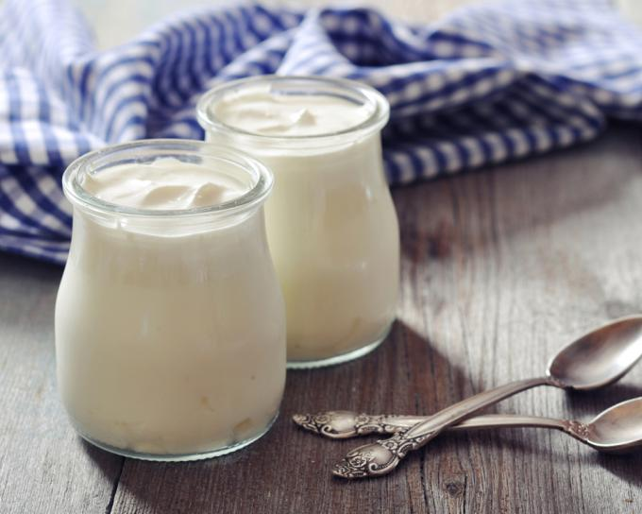

## Yogur

La fermentación de la leche hace que los yogures posean nutrientes como la biotina, la vitamina B12 y el ácido linóleo conjugado. El alto contenido en pro bióticos (Estreptococos, thermophilus y Lactobacillus acidophilus) hace que este alimento sea **muy recomendable para restaurar el equilibrio de la flora intestinal.**

**Propiedades organolépticas**

Superficie, suave como porcelana, sin separación de suero, apariencia homogénea. Color: natural de la leche, color correspondiente al sabor adicionado o saborizado, apariencia fresca. Olor: característico de leche adicionada, tipo del sabor adicionado acidificado. Sabor: típico característico, agradable, de ligero a medianamente acido. Consistencia: cremoso, viscoso, no pastoso.

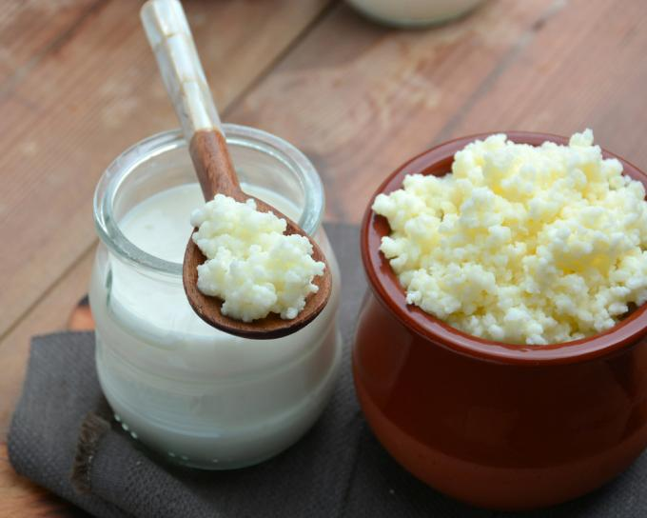

## Kéfir

El kéfir es un **producto lácteo parecido al yogur líquido, aunque con más pro biótico, fermentado** mediante levaduras y bacterias procedentes de la región del Cáucaso. Es un alimento tolerado por las personas intolerantes a la lactosa y desde hace siglos es considerado un alimento curativo.

**Propiedades organolépticas**

Es un alimento pro biótico, que es de color blanco, con grumos en su interior (kéfir) los cuales se cuelan y reservan al momento de ser consumido para una nueva producción, de textura cremosa.



## Vino

El vino es la bebida fermentada por excelencia. Durante su elaboración, **la levadura y otras bacterias convierten el jugo de uva y los azúcares del mosto en alcohol.** Este proceso se produce en cubas de madera, en barriles o incluso dentro de las botellas, como ocurre con los vinos espumosos. Sin embargo, el mismo alcohol generado puede producir un impacto negativo sobre la flora intestinal...

**Propiedades organolépticas**

Color: varía según su variedad, Su pulpa es blanca o púrpura y de sabor dulce. Se consume como fruta fresca o zumo



## Cerveza

La cerveza se elabora con un proceso de **fermentación con levaduras similar al del vino, sobre el lúpulo y la malta.** Si la fermentación se realiza a altas temperaturas (entre 18ºC o 25ºC) se obtienen cervezas "Ale", con espuma en la superficie. Por el contrario, si la fermentación es a baja temperatura (entre 7ºC y 12ºC) se obtienen cervezas "Lager", generalmente con menos espuma.

**Propiedades organolépticas**

La malta: confiere a la cerveza su aroma y gusto dulce si la malta no está muy tostada. Si se somete a un proceso de tostado intenso el aroma que aporta es más amargo pudiendo llegar a sabor a carbón. Los matices de sabor intermedio desde menos a más tostado varían desde caramelo a nuez. El lúpulo: aporta amargor y aromas florales a la cerveza. Las levaduras altas: dan lugar a aromas frutales (piña, pera, manzana…) y también le aportan una cierta frescura a la cerveza. Las levaduras bajas: aportan aromas herbáceos a la cerveza.

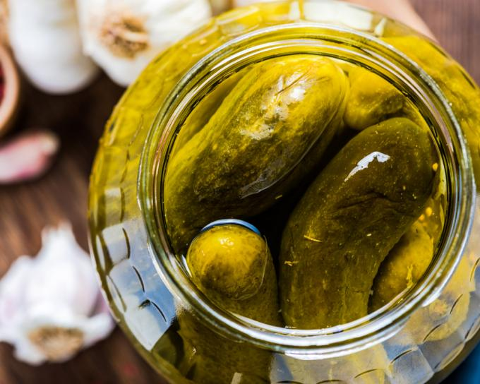

## Encurtidos

Los encurtidos son alimentos que **han sido sumergidos en salmuera** (agua con una concentración de sal muy alta) y que fermentan por sí solos o con la ayuda de un microorganismo (como Lactobacillus plantarum). Al fermentar, estos alimentos  (pepinillos, aceitunas...) pueden conservarse intactos durante meses.

**Propiedades organolépticas**

Son productos de alta calidad, con buen sabor y preparados para consumir directamente.

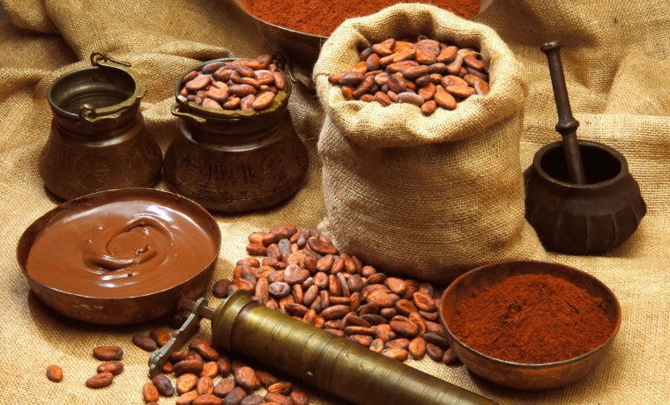

## Chocolate

Para obtener chocolate, se deben fermentar, secar y tostar las semillas del cacao. Generalmente, **los propios azúcares que posee la pulpa blanca del fruto del cacao son los responsables de favorecer que las levaduras comiencen la fermentación**, que dependiendo de cómo sea, dará un sabor u otro al producto final.

**Propiedades organolépticas**

Sabor y aroma), tales como el amargor y la astringencia, que están intrínsecas en las almendras de cacao, requisito fundamental para

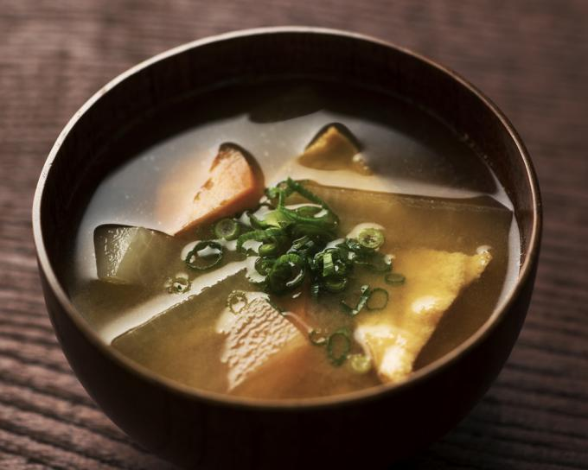

## Miso

El [miso](https://www.miarevista.es/belleza/fotos/9-razones-para-tomar-miso) es un condimento consistente en una pasta aromatizante, hecha con **semillas de soja y sal marina fermentada con el hongo *koji***. Es uno de los productos más utilizados en China y Japón, donde se utiliza para preparar sopas y sushi. Durante siglos fue considerado un alimento curativo.

**Propiedades organolépticas**

Condimento consistente en una pasta aromatizante, es uno de los productos más utilizados en China y Japón, donde se utiliza para preparar sopas y sushi. Durante siglos fue considerado un alimento curativo.

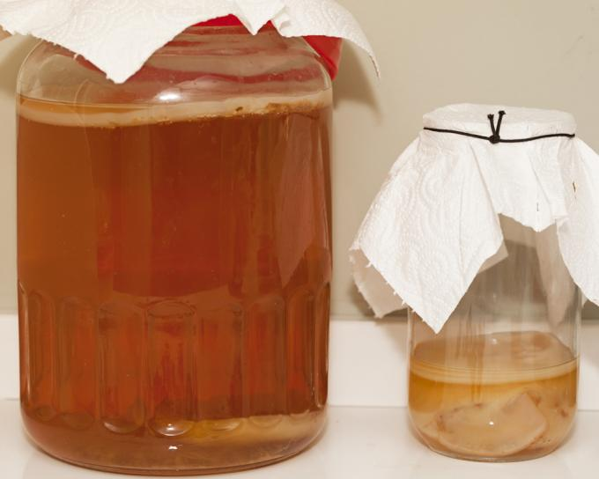

## Kombucha

El Kombucha es un té muy popular en Oriente, **elaborado con un té fermentado mediante una colonia de hongos gelatinosos** (Medusomyces gisevi). Considerado como el elixir de la salud inmortal en China, para prepararlo se debe incluir el cultivo de microorganismos a un té previamente azucarado y dejarlo macerar durante 15 días.

**Propiedades organolépticas**

Se puede describir su sabor como ácido, refrescante y efervescente, pero depende mucho del tipo de té elegido. Los tés que suelen utilizarse como base de esta bebida tan especial son el té negro, el té rojo, el té verde, el té oolong (o azul) y el té blanco, y cada uno le confiere atributos organolépticos diferentes. Por ejemplo, la **kombucha** elaborada con té negro tiene un color oscuro y un intenso gusto afrutado, mientras que la que se prepara con té verde es mucho menos intensa.



## Kimchi

Un clásico de la comida coreana, obtenido a través de la **fermentación de la col china.** El kimchi se acompaña comúnmente de pimientos, ajos o cebolla, y tiene un sabor salado y picante. Incluye la bacteria Lactobacillus kimchii y entre sus propiedades destacan la de estimular el apetito y limpiar los intestinos por su contenido en ácido láctico. Cada vez es más utilizado en la alta cocina.

**Propiedades organolépticas**

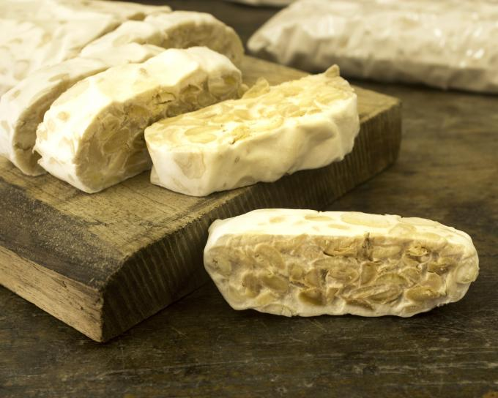

## Tempeh

El tempeh es un producto alimenticio **procedente de la fermentación de la soja que se presenta en forma de pastel.**Es un alimento originario de Indonesia, donde se considera un alimento sencillo que proporciona proteínas y fibra. Al contener bacterias, es más digestivo que la soja tradicional.

**Propiedades organolépticas**

Es un queso más o menos sólido, los granos de soja forman una pasta densa y sólida, con un agradable aroma y gusto almendrado cuando se fríe en aceite bien cliente

Referentes Bibliográficos

<https://www.conasi.eu/blog/productos/levaduras-ecologicas-en-polvo-madre-pasteleria/alimentos-fermentados-alimentos-vivos/>

https://www.miarevista.es/salud/fotos/alimentos-fermentados-sabes-que-son/kombucha